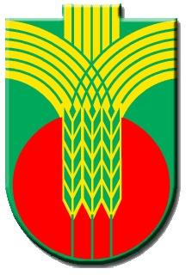
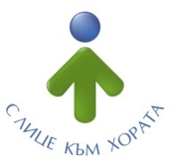
Ул.”Независимост” № 20, централа: 058/600 889; факс: 058/600 806;
e-mail: obshtina@dobrichka.bg; web site: www.dobrichka.bg

П О З Д Р А В И Т Е Л Е Н А Д Р Е С

УВАЖАЕМИ ОБЩИНСКИ СЪВЕТНИЦИ,
УВАЖАЕМИ КМЕТОВЕ И
СЛУЖИТЕЛИ ОТ ОБЩИНСКАТА АДМИНИСТРАЦИЯ,

Приемете моите поздрави по повод 12 октомври – Ден на българската община! Пожелавам на всички здраве и енергия за още много успехи!
Днешният празник е повод да изкажа своята благодарност за труда и професионализма, за Вашата подкрепа и съпричастност към общинските инициативи. Българската община като институция е най-близо до съдбите и потребностите на хората. Всички ние, работещите в структурата на местното самоуправление, носим отговорността за действията си пред жителите на общината. Ясно съзнаваме, че важните управленски решения трябва да взимаме открито, ръководени от интересите на гражданите и създавайки благоприятен обществен климат. Наш дълг е да работим за подобряване условията на живот в нашата община, за да оправдаем очакванията на нейните жители за по-добър и достоен живот.
Нека заедно да продължим да работим все така отговорно и упорито за благополучието на добруджанци и да превърнем община Добричка в по-красиво, модерно и уютно място за живеене.
ЧЕСТИТ ПРАЗНИК НА БЪЛГАРСКАТА ОБЩИНА!

С УВАЖЕНИЕ,
Инж. ТОШКО ПЕТКОВ
Кмет на община Добричка

